ESERCIZI SVOLTI APPLICANDO IL TEOREMA DEL COSENO (O DI CARNOT)
ESERCIZIO N°1
Calcolare gli elementi rimanenti del triangolo $ABC$, sapendo che $b=5cm$ , $c= 11cm$ e $α=53,15°.$
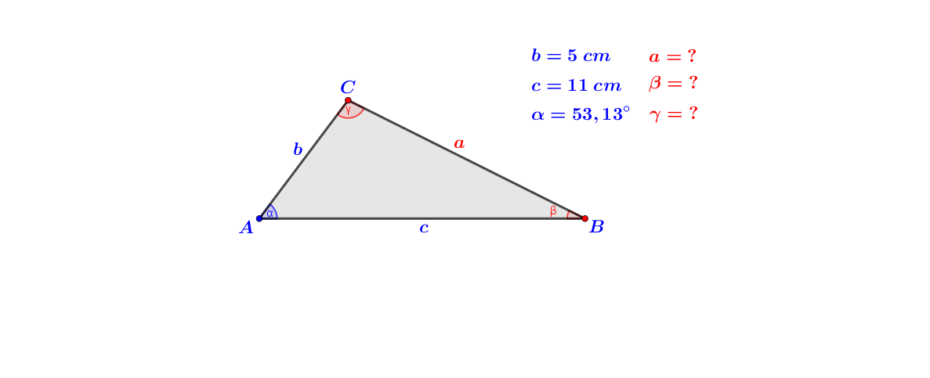
Si applica il teorema di Carnot per calcolare la misura del lato$a$
$$a^{2}=b^{2}+c^{2}-2bc cos α$$
cioè
$$a=\sqrt{b^{2}+c^{2}-2bc cos α}=\sqrt{5^{2}+{11}^{2}-2×5×11×cos 53,13}$$
ossia
$a≅\sqrt{25+121-10×11×0,6}=\sqrt{25+121-66}$=$\sqrt{80}≅8,9442 cm$
Per calcolare l’ampiezza dell’angolo $β$ si osserva che
$$b^{2}=a^{2}+c^{2}-2ac cos β$$
applicando la seguente formula inversa
$$cos β=\frac{a^{2}+c^{2}-b^{2}}{2ac}≅\frac{80+121-25}{2×8,9442×11}=\frac{176}{196,7724}≅0,9844$$
Cioè
$$cos β=0,9844→β=arcos 0,9844≅26,57°$$
Per calcolare l’ampiezza dell’angolo $γ$ o si applica la seguente formula inversa
$$cos γ=\frac{a^{2}+b^{2}-c^{2}}{2ab}$$
Oppure più velocemente
$$γ=180°-α-β=180°-53,13°-26,57°=100,3°$$
ESERCIZIO N°2
Determinare le ampiezze degli angoli interni del triangolo $ABC$, sapendo che i lati misurano $a=25,8 cm$ , $b=30,5 cm$ e $c=22,4 cm$.
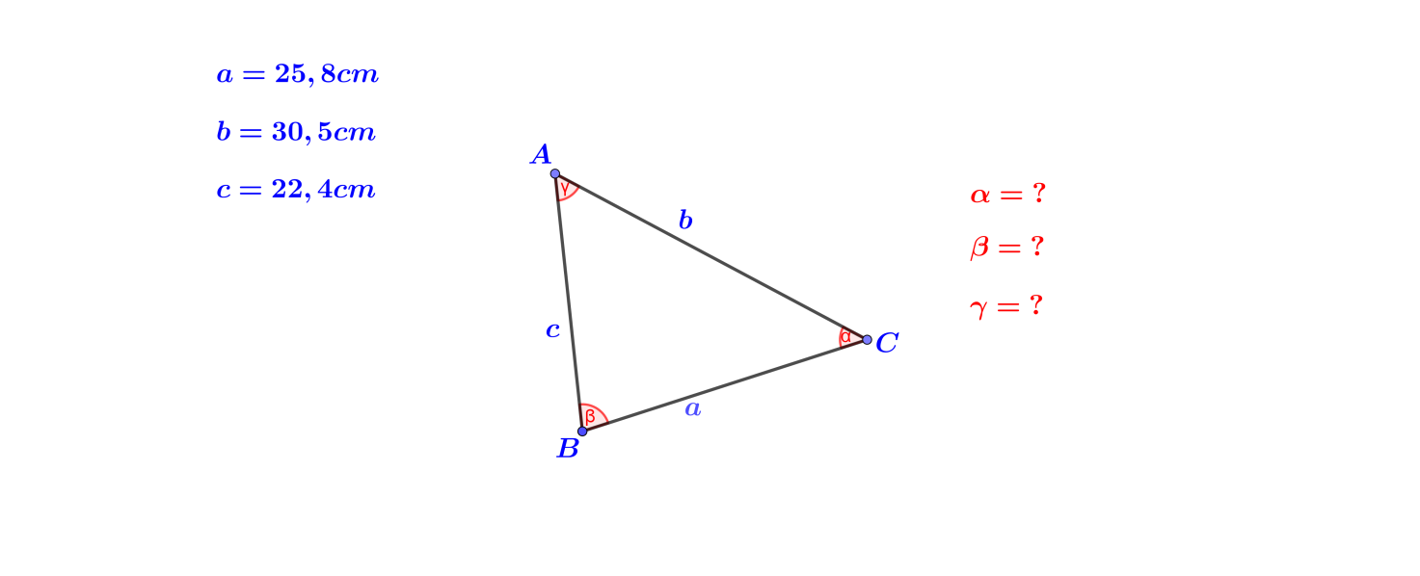
Per calcolare la misura dell’ampiezza dell’angolo $α$ si applica la seguente formula inversa del teorema di Carnot
$$cos α=\frac{b^{2}+c^{2}-a^{2}}{2bc}$$
Sostituendo i valori noti si ottiene
$$cos α=\frac{{(30,5)}^{2}+{(22,4)}^{2}-{(25,8)}^{2}}{2×30,5×22,4}=\frac{766,37}{1366,4}≅0,5608$$
Pertanto, si ha
$$α=arcos 0,5608≅55,88°$$
Analogamente si trova che
$$cos β=\frac{a^{2}+c^{2}-b^{2}}{2ac}=\frac{237,15}{1155,84}≅0,2051$$
Ossia
$$β=arcos 0,2051≅78,16°$$
Infine
$$γ=180°-α-β=180°-55,88°-78,16°=45,96°$$

